Les niveaux de tests :
Il existe d’après ISTQB (International Software Testing Qualifications Board), 4 différents niveaux de tests.
Ces niveaux de tests peuvent être représentés sous la forme de la pyramide ci-dessous :
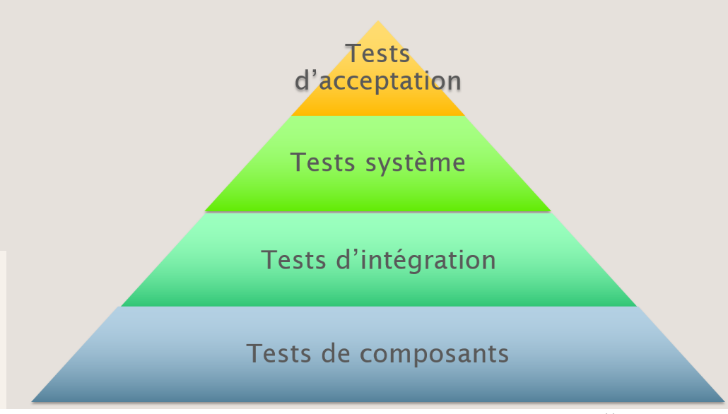
Les tests de composants et tests unitaires :
- Tests des composants :
Les tests de composants ont pour but de tester les différents composants du logiciel séparément afin de s’assurer que chaque élément fonctionne comme spécifié. Ces tests sont généralement écrits et exécutés par le développeur qui a écrit le code du composant.
Pour une authentification, le bouton « se connecter » est un composant.
Ces tests sont (ou doivent théoriquement) toujours être automatisés.
Le test des composants implique le test de chaque objet ou parties du logiciel séparément.
Elle est réalisée par l’équipe de test.
Le test des composants est un test de la boîte noire.
Le testeur ne connaît pas l’architecture interne du logiciel.

- Tests Unitaires :
Les tests unitaires impliquent le test de programmes ou de modules individuels pour l’exécution du programme.
Il est réalisé par l’équipe de développement.
Les tests unitaires sont des tests en boîte blanche.
Le testeur connaît la conception interne du logiciel.
Des tests unitaires sont effectués après chaque étape de développement.
Mise en pratique avec :
https://openclassrooms.com/fr/courses/5641591-testez-votre-application-c/5696216-ecrivez-votre-premier-test-unitaire-naif

Les tests d’intégration :
Les tests d’intégrations sont des tests effectués entre les composants afin de s’assurer du fonctionnement des interactions et de l’interface entre les différents composants.
Toujours depuis l’authentification ici on vérifie que le message envoyé après l’appui sur le bouton « se connecter » est bien reçu par le serveur d’authentification.
Ces tests peuvent être manuels ou automatisés.

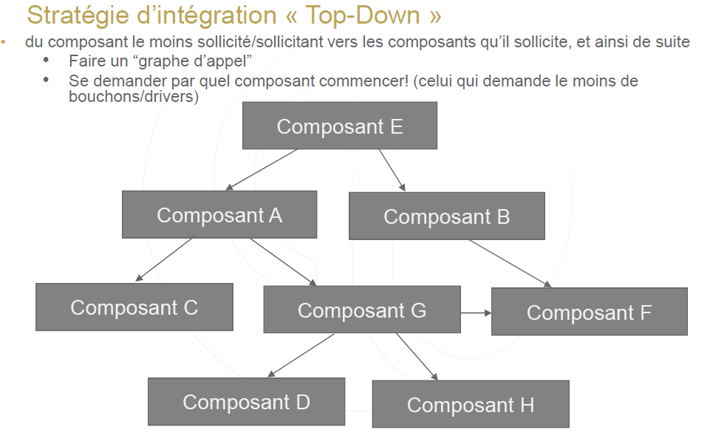
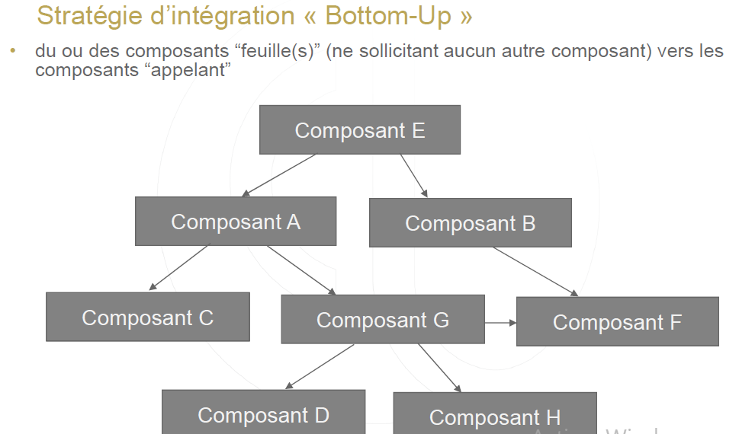
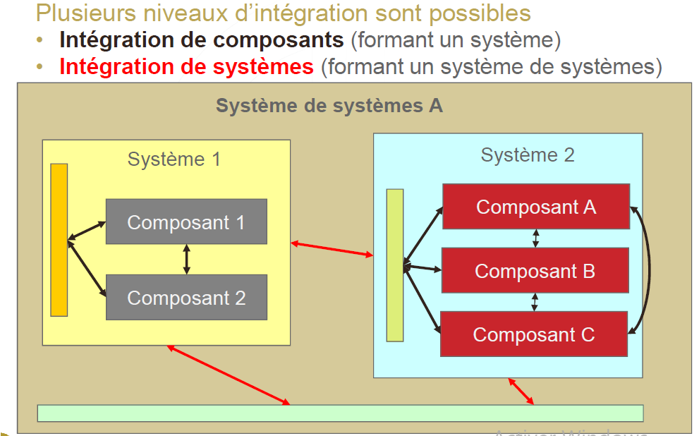
Les tests système :
Leur but est de vérifier que le système (le logiciel ou l’application dans son ensemble) répond aux exigences définies dans les spécifications. On les appelle souvent tests fonctionnels même si c’est un abus de langage car il existe des tests « non fonctionnels » qui peuvent être spécifiés (exemple de tests non fonctionnels : temps d’affichage d’une page).
Ici on vérifie que l’authentification fonctionne bien, que les bonnes erreurs sont remontées…
Ces tests peuvent être manuels ou automatisés, en général un mixte de tests automatisés et de tests manuels est ce qui a le meilleur retour sur investissement.
Les tests d’acceptation :
Les tests « finaux » effectués par le métier ou les utilisateurs finaux (par exemple avec une bêta test). Leurs buts sont de confirmer que le produit final correspond bien aux besoins des utilisateurs finaux.
Attention : ce n’est pas parce qu’une application répond aux spécifications qu’elle répond aux besoins des utilisateurs. Cela peut arriver pour plusieurs raisons telles que des problèmes (ou trous) dans les spécifications, des problèmes d’ergonomie…
Avec ces tests on vérifie qu’en plus de répondre aux exigences l’authentification correspond bien à ce à quoi le métier ou les clients finaux s’attendent (un champ authentification trop petit peut être problématique par exemple).
Les tests d’acceptation sont des tests manuels.
Différents tests d’acceptations :
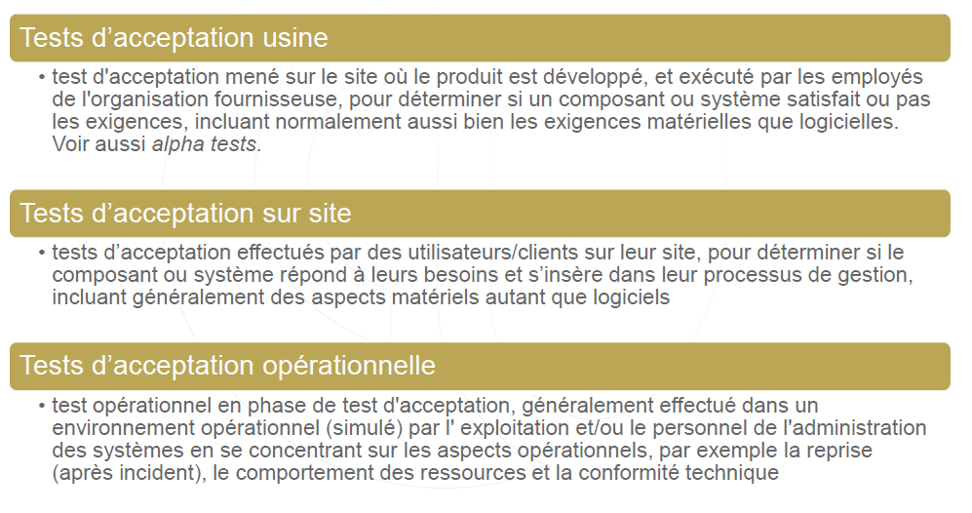
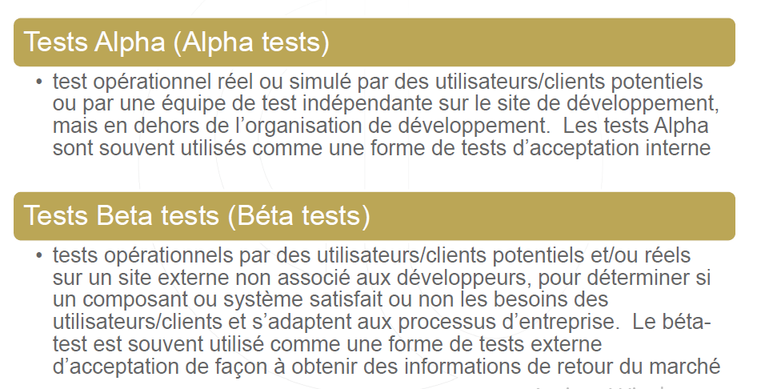

AUTRES TESTS :

Les tests fonctionnels et non fonctionnels :

La différence principale entre les tests fonctionnels et non fonctionnels est que le test fonctionnel est le type de test qui garantit le bon fonctionnement du logiciel, tandis que le test non fonctionnel est le type de test qui vérifie les aspects non fonctionnels tels que les performances, la convivialité, la fiabilité, etc. du logiciel.

